教师  作业练习 | 电子科技大学实验中学 陈丽
知识点 | 人教版《化学》（九年级下册）第九单元 课题2 溶解度 （第二课时）
微课名称 | 溶解度
1、在60℃时，硝酸钾的溶解度是110g。这句话的含义是 。
2、下列说法中，正确的是( )
A．20 ℃时，20 g某物质能溶解在100 g水中，所以20 ℃时该物质的溶解度为 20 g
B．20 ℃时，20 g某物质能溶解在水中形成饱和溶液，所以 20 ℃时该物质的溶解度为 20 g
C．20 g 某物质溶解在 100 g 水中恰好形成饱和溶液，所以该物质的溶解度为 20 g
D．20 ℃时， 100 g水中最多溶解 20 g某物质，所以 20 ℃时该物质的溶解度为 20 g
- 甲乙两种物质的溶解度曲线如右图所示 ，下列说法中正确的是 （ ）
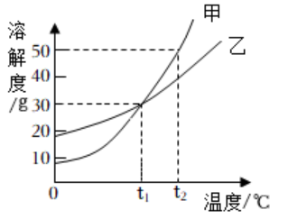
- t₁℃ 甲和乙的饱和溶液，升温到t₂℃时仍是饱和溶液
- 甲和乙的溶解度相等
- t₁℃时，甲和乙各30g分别加入100g水中，均形成
D. t₂℃时，在100g水中加入60g甲，形成不饱和溶液
- 甲乙丙三种固体物质的溶解度曲线如图所示。回答下列问题：
- t₁℃时，三种物质的溶解度由大到小的顺序是 。
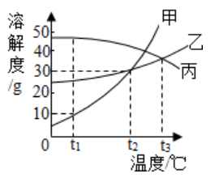
- t₃℃时， 和 的溶解度大小相等。
- t₂℃时，甲物质的饱和溶液中溶质、溶剂的
质量比为 。（写最简比）
（4）t₂℃时，20g乙放入50g水中充分溶解后，溶液的质量为 g。

答案：

1、60 ℃时，100 g 水中最多能溶解 110 g 的硝酸钾 或60 ℃时，100g水中溶解110g硝酸钾溶液恰好达到饱和。
- D 【解析】A.没有指明溶液是否达到饱和，故错误。 B.没有指明溶剂水是否为100g，故错误。 C.没有指明具体的温度，故错误。
- C 【解析】A.t₁℃ 甲和乙的饱和溶液，升温到t₂℃时变为不饱和溶液，故错误。 B.没有指明具体的温度，故错误。 D.t₂℃时，在100g水中加入60g甲，最多只能溶解50g，形成饱和溶液，故错误。 4、（1）丙>乙>甲 （2）乙、丙 （3）3:10 （4）65g 【解析】“ t₂℃时，乙的溶解度为 30 g”的意思是 t₂℃时，100 g 水中最多能溶解 30 g 的乙，所以 t₂℃时， 50 g 水中最多能溶解 15 g 的乙，溶液质量等于溶质 质量加溶剂质量，故答案为 50g+15g=65 g。

